Evropský týden mobility

a Evropský den bez aut (16. – 22. 9. 2018)

v Letovicích
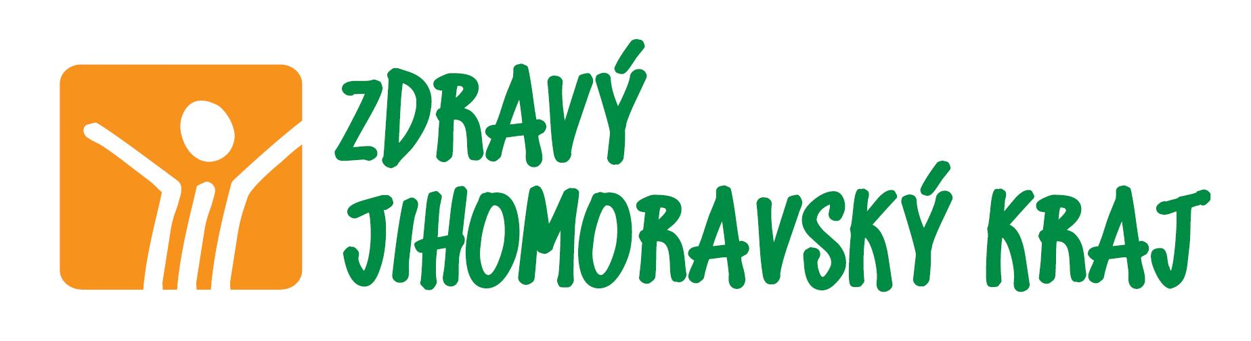
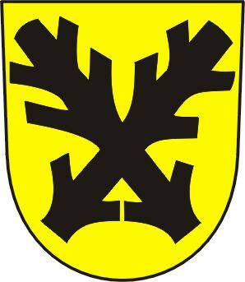


Město Letovice

Hlavní motto letošního Evropského týdne mobility je "Kombinuj a jeď!“
Město Letovice se svými partnery připravují na základě rozhodnutí Zastupitelstva města Letovice řadu akcí, které svým obsahem přispívají k naplnění významu těchto dnů a vyzývají k aktivnímu přístupu občanů ve spojení s občanskými sdruženími ve městě:

Pondělí 17. září
Městská policie ve spolupráci s Komisí PZM a MA21 uspořádá v tento den
dopravně bezpečnostní akci pro všechny 3 mateřské školy v Letovicích. Děti předškolního věku budou seznámeny s pravidly chování na komunikacích, při přecházení přechodu pro chodce a budou upozorňovány na to, že se musejí při přecházení neustále rozhlížet.

Úterý 18. září
„Kolečkiáda – závod zručnosti “ – v uzavřené části Masarykova náměstí před radnicí proběhne od 16,00 hodin kolečkiáda - závod zručnosti. Tuto akci pořádá Letokruh Letovice ve spolupráci s Městem Letovice.
„Ve městě bez mého auta „ – bude uzavřena část Masarykova náměstí (cyklistický závod zručnosti), na tento den bude směřována kampaň vyzývající k omezení vjezdu do centra města, k omezení parkování v centru města, k omezení jízd služebními vozidly a ke zvolení alespoň v tento den dopravy šetrnější k životnímu prostředí (veřejnou, pěší, cyklodopravu).

STŘEDA 19. září

„Běh zámeckým parkem“
Město Letovice ve spolupráci s Městským kulturním střediskem Letovice, Základní školou Letovice, Komisí PZM a MA21 a Fan-club BOP Křetínka pořádá v areálu zámeckého parku tradiční závod pro děti školního a předškolního věku. Začátek v 15,00 hodin (prezentace od 14,00 hodin). Pro závodníky jsou připraveny zajímavé ceny.

ČTVRTEK 20. září

„ Jezdíme s úsměvem “
Město Letovice ve spolupráci se Základní školou Letovice a Policií ČR uspořádají dopravně bezpečnostní akci zaměřenou na kontrolu vozidel projíždějících v ranních hodinách Letovicemi. Pozornost bude zaměřena zejména na dodržování povolené rychlosti v obci, nebo požití alkoholu před jízdou. Řidiči následně obdrží hodnocení a písemné osvědčení s informací o ETM a EDBA.

„ Dopravně bezpečnostní seminář„
Pro žáky II. stupně Základní školy Letovice se uskuteční seminář k bezpečnosti silničního provozu.

Pátek 21. září

„Drakiáda 2018“
Letecký klub Letovice ve spolupráci s Městem Letovice uspořádá pro všechny děti bez rozdílu věku tradiční drakiádu. Akce proběhne od 15,00 hodin v areálu letiště Leteckého klubu Letovice.

Sobota 22. září

„Na kole k baboleckým lípám“
Město Letovice, Komise Projektu Zdravé město a Místní agendy 21 pořádá cyklistický výlet „Na kole k baboleckým lípám“. Sraz účastníků v 9,30 hodin na Masarykově náměstí, před městským úřadem. Trasa Kladoruby, Kochov, Novičí, Babolky. Účastníci obdrží odměnu a menší občerstvení.

Neděle 23. září

„Pěšky ke starým mlýnům a keramičce“
Město Letovice, Komise Projektu Zdravé město a Místní agendy 21 pro příznivce pěší turistiky všech věkových kategorií pořádá pěší výlet po stopách bývalých mlýnů v Letovicích a k bývalé keramické továrně Josefa Mrázka. Sraz účastníků je v 13⁰⁰ hodin před Městským úřadem v Letovicích. Z důvodu kolize s jinými akcemi v den 16. září, je výlet pořádán v tento termín.

Evropský den bez aut (EDBA) iniciovala Evropská komise v roce 2000 a od té doby patří k významným dnům Evropy v ochraně životního prostředí. V roce 2002 byl rozšířen na celotýdenní kampaň s názvem Evropský týden mobility (ETM) probíhající od 16. do 22. září.

Akce finančně podpoří Jihomoravský kraj

Bližší informace o plánovaných akcích budou upřesněny na plakátech a na webových stránkách www.letovice.net.

Ivana Květenská, koordinátorka
Bohuslav Kuda, předseda komise PZM a MA21

